**Министерство образования и науки Российской Федерации**

**ФЕДЕРАЛЬНОЕ ГОСУДАРСТВЕННОЕ АВТОНОМНОЕ ОБРАЗОВАТЕЛЬНОЕ УЧРЕЖДЕНИЕ ВЫСШЕГО ОБРАЗОВАНИЯ**

**КАЗАНСКИЙ (ПРИВОЛЖСКИЙ) ФЕДЕРАЛЬНЫЙ УНИВЕРСИТЕТ**

ИНСТИТУТ ФИЗИКИ

КАФЕДРА КВАНТОВОЙ ЭЛЕКТРОНИКИ И РАДИОСПЕКТРОСКОПИИ

Направление: 03.03.03 – Радиофизика

**КУРСОВАЯ РАБОТА**

**Сравнение магнитных свойств композита (SrFe12O19)x(CaCu3Ti4O12)1-x**

**со свойствами компонент**

Работу выполнила студентка 3-го курса  
 Ягфарова Адиля Равильевна  
Научный руководитель:   
н.с. КФТИ КазНЦ РАН, к. ф.-м.н.  
Гаврилова Татьяна Павловна

**Казань – 2017**

СОДЕРЖАНИЕ

ВВЕДЕНИЕ 3

Актуальность 3

Цель и новизна 5

Глава 1 исследуемые объекты 6

1.1.Характеристика исходных компонент 6

1.2.Методика синтеза композита 7

ГЛАВА 2 ЭКСПЕРИМЕНТАЛЬНАЯ ЧАСТЬ 9

2.1 Образцы, аппаратура, методика измерений 9

2.2.ЭПР 12

ЗАКЛЮЧЕНИЕ 16

СПИСОК ИСПОЛЬЗУЕМОЙ ЛИТЕРАТУРЫ 17

# ВВЕДЕНИЕ

## Актуальность

Одной из проблем физического материаловедения является создание и разработка новых материалов, обладающих комплексом уникальных физических свойств, необходимых для длительной работы в экстремальных условиях. В последнее время интенсивно исследуются композитные структуры, содержащие две или более ферромагнитных и пьезоэлектрических составляющих, механически связанных между собой. Интерес к этим материалам вызван тем, что возникающий в них магнитоэлектрический эффект является новым свойством, которое отсутствует в исходных компонентах. Кроме того, величина магнитоэлектрического отклика в композитах может быть на несколько порядков величины выше, чем в гомогенных магнитоэлектрических материалах. В связи с этим, композитные магнитоэлектрические материалы имеют заманчивые перспективы использования в различных устройствах твердотельной электроники, датчиках магнитных полей, СВЧ резонаторах, магнитоэлектрической памяти и т.д. Одна из возможных областей применения наногранулированных композитов-получение магнитомягких материалов и материалов с высокой магнитной проницаемостью. [1]

Одной из компонент исследуемых в данной работе композитных материалов является CaCu3Ti4O12 (ССТО). В широком диапазоне температур (100 - 600 К) он обладает большой величиной диэлектрической проницаемости ε ~ 104 – 105. [2] Благодаря этим свойствам ССТО уже само по себе широко применяется для производства многослойных конденсаторов, электронных компонент устройств для автомобилей и самолетостроения. Как показывают самые последние работы, существует возможность одновременно увеличить диэлектрическую проницаемость и уменьшить потери, что было продемонстрировано на нанокомпозите 0.5Bi0.5Na0.5TiO3•0.5CaCu3Ti4O12 при комнатной температуре на частоте 1кГц [14].

Магнитные свойства композитов также претерпевают значительные изменения при изменении стехиометрического состава. Для модуляции магнитных свойств композитов, в качестве второй компоненты, был выбран гексаферрит стронция с температурой Кюри ТС = 737 К. [15, 16] Как установлено в [18], гексаферрит стронция SFO при комнатной температуре обладает также колоссальной диэлектрической проницаемостью ε’ от 104 до 101 в области низких частот 10-3 до 107 Гц [18].

Очевидно, что комплексное исследование именно магнитных свойств композитов на основе ССТО, а также выявление и понимание взаимосвязи между микроструктурой и полученными экспериментальными данными является важной задачей.

Имея в виду выше изложенное, актуальность изучения (SrFe12O19)x(CaCu3Ti4O12)1-x не вызывает сомнения.

## Цель и новизна

Целью данной работы является изучение магнитных свойств композита (SrFe12O19)x(CaCu3Ti4O12)1-x (x=0,01;0,03;0,07;0,1) методами электронного парамагнитного резонанса и магнитометрии, а также сравнение этих свойств со свойствами исходных материалов, выявление в композитах эффектов, отсутствующих в исходных компонентах. Композиты в модели ядро-оболочка состава (SrFe12O19)x(CaCu3Ti4O12)1-x практически не изучались. Поэтому изучение композитов данного состава является новой целью.

Для достижения поставленной цели кроме метода ЭПР и намагниченности, будут использованы методы рентгеноструктурного анализа и сканирующей электронной микроскопии.

# Глава 1 исследуемые объекты

## 1.1.Характеристика исходных компонент

Объектом нашего исследования является композитный материал, синтезированный из двух компонент-это SFO и CCTO.

SFO ферромагнитный материал, с пространственной структурой P63/mmc (параметры решетки: a = b = 5,8863 Å; c = 23,0816 Å), имеющий температуру Кюри, равную 727 К. Кристаллическая структура представлена на рисунке 1.

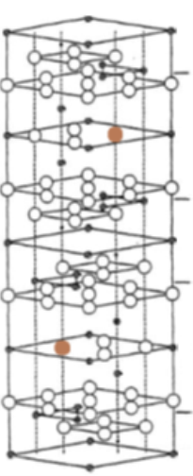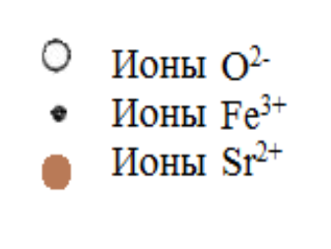

Рис.1.Кристаллическая структура SFO

CCTO – парамагнитный материал, кубической Im3 пространственной структуры, с температурой Нееля=25 К. Ниже данной температуры вещество переходит в антиферромагнитное состояние. Кристаллическая структура представлена на рисунке 2.

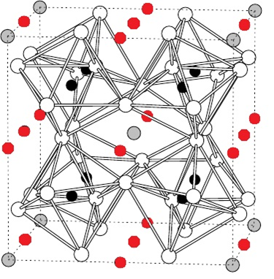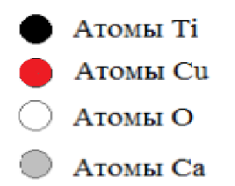

Рис.2. Кристаллическая структура CCTO

## 

## 1.2.Методика синтеза композита

Композиты состава SFOxCCTO1-x (x = 0,01, 0,03, 0,07 и 0,1) были получены методом стандартного твердотельного синтеза. В предварительно синтезированный гексаферрит стронция был добавлен в стехиометрическую смесь оксидов CaO, CuO и TiO для образования оболочек частиц. Полученную смесь отжигали при 1000°C в течение 24 часов с несколькими промежуточными размолами. Результатом синтеза может быть образование наноструктурированного объекта (1), неструктурированного объекта (2) и объекта, структурированного по типу «ядро-оболочка» (3). В первом случае, при рассмотрении одной частицы материала, ее состав складывается из элементов обоих компонент, в то время как неструктурированный материал состоит из отдельных частиц каждой компоненты, магнитно не связанных между собой. В структуре «ядро-оболочка» элементы одного материала «окружены» элементами другого.

Рисунок 1 - Результаты синтеза. (1) Наноструктурированный объект,   
(2) Неструктурированный объект, (3) Структурированный по типу «ядро-оболочка»

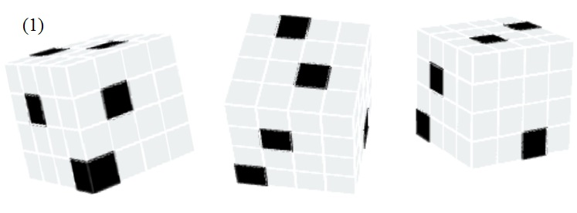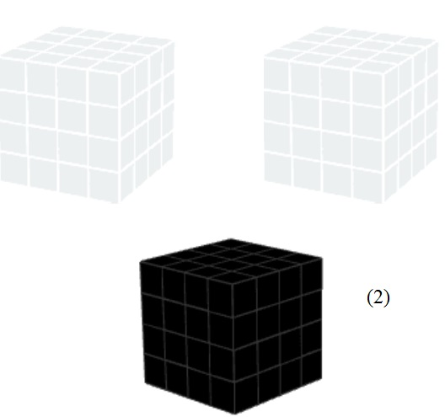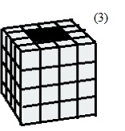

# ГЛАВА 2 ЭКСПЕРИМЕНТАЛЬНАЯ ЧАСТЬ

## 2.1 Образцы, аппаратура, методика измерений

Нами был проведен синтез материала с различными концентрационными соотношениями ферромагнитной и парамагнитной составляющих. У нас имеется 4 образца с концентрациями (1,3,7,10%). ферромагнитной компоненты. Структура этих образцов была исследована методом рентгеноструктурного анализа. Рентгеноструктурный анализ наряду с нейтронографией и электронографией является дифракционным структурным методом. В его основе лежит взаимодействие рентгеновского излучения с электронами вещества, в результате которого возникает дифракция рентгеновских лучей. Рентгеноструктурный анализ был проведен на автоматическом дифрактометре Shimadzu XRD-7000 S. С помощью полученных дифрактограмм было выявлено интересное наблюдение: для концентраций 3% и 7% рефлексы на дифрактограммах были исключительно от парамагнитной составляющей, в то время как для концентраций 1 и 10 % на дифрактограммах имелись рефлексы от обеих компонент.



Рисунок 2 Рентгенограммы образцов SFOxCCTO1-x: (a) x = 0,03 и x = 0,07, (b) x = 0,01 и x = 0,1.

Для доказательства наличия ферромагнитной компоненты в концентрациях x = 0,03 и x = 0,07, был использован метод сканирующей электронной микроскопии на микроскопе EVO SOXVP фирмы Carl Zeis, результаты представлены ниже.

|  |  |  |  |  |  |
| --- | --- | --- | --- | --- | --- |
| 1% | Ca | Cu3 | Ti4 | O12 | Fe12 |
| <> | 4.93 | 13.56 | 16.42 | 61.27 | 0.19 |
| Ошибка | 0.5 | 1.83 | 1.28 | 2.71 | 0.1 |
| Результат/3.928 | 0.97 | 33.582 | 4.005 | 15.425 | 0.491 |
| x=0.03 | 1 | .693 | .128 | 19*0.03+15.314*0.97 | 16.378 |
| error/3.928 | 0.059 | .221 | .211 | 0.458 | 0.107 |
| er x=0.03 | 0.0604 | .228 | .218 | 0.472 | 3.564 |

|  |  |  |  |  |  |
| --- | --- | --- | --- | --- | --- |
| 3% | Ca | Cu3 | Ti4 | O12 | Fe12 |
| <> | 3.81 | 14.07 | 15.73 | 60.59 | 1.93 |
| Ошибка | 0.23 | 0.87 | 0.83 | 1.8 | 0.42 |
| Результат | 1 | 3.69 | 4.12 | 15.9 | 0.5 |
| Error | 0.00603 | 0.22 | 0.21 | 0.47 | 0.11 |
| Theory | 0.97 | 2.91 | 3.88 | 12.21 | 0.36 |

|  |  |  |  |  |  |
| --- | --- | --- | --- | --- | --- |
| 7% | Ca | Cu3 | Ti4 | O12 | Fe12 |
| <> | 3.64 | 12.8 | 14.96 | 62.46 | 3.385 |
| Ошибка | 0.6 | 2.06 | 2.13 | 3.01 | 0.73 |
| Результат | 1 | 3.51 | 4.109 | 17.1 | 0.92 |
| Error | 0.16 | 0.56 | 0.58 | 0.82 | 0.2 |
| Theory | 0.93 | 2.79 | 3.72 | 12.49 | 0.84 |

|  |  |  |  |  |  |
| --- | --- | --- | --- | --- | --- |
| 10% | Ca | Cu3 | Ti4 | O12 | Fe12 |
| <> | 5.25 | 12.39 | 16.20 | 60.27 | 2.22 |
| Ошибка | 0.88 | 1,16 | 0,88 | 1.88 | 0.98 |
| Результат | 1 | 2.36 | 3.08 | 11.48 | 0.42 |
| Error | 0.16 | 0.56 | 0.58 | 0.82 | 0.2 |
| Theory | 0.9 | 2.12 | 2,7 | 12.8 | 1,2 |

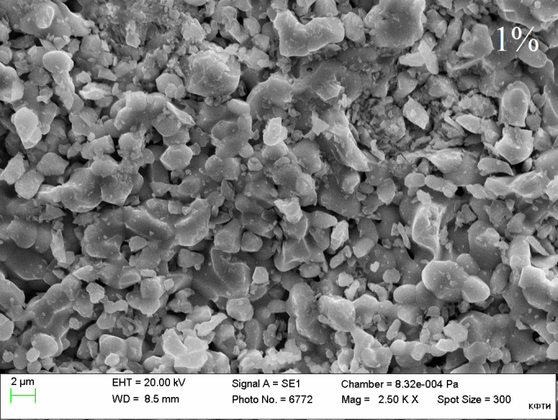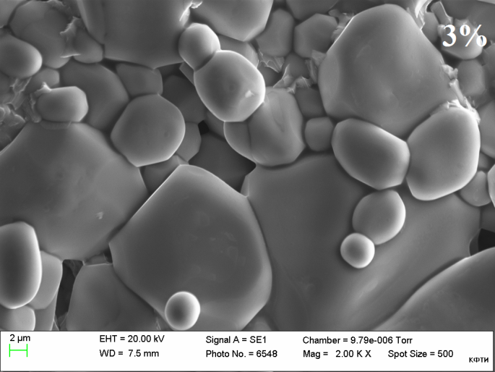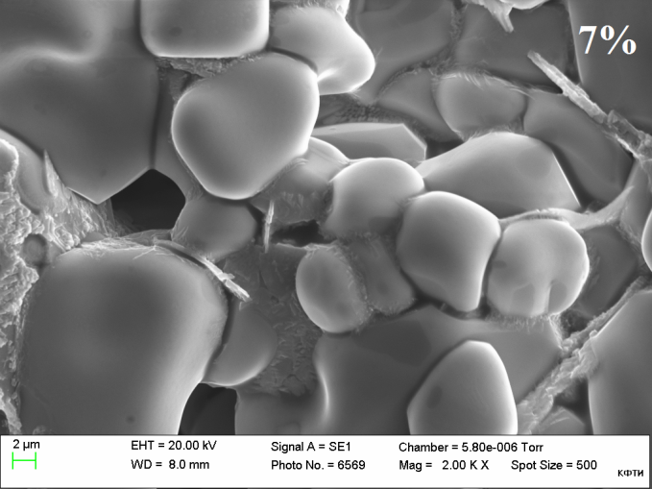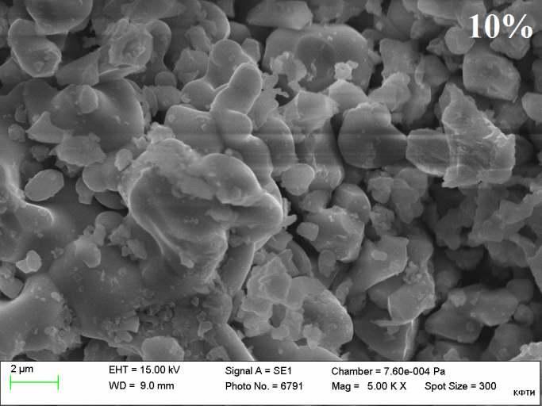

Рисунок 3 Снимки SEM образцов разных концентраций

В химическом составе были обнаружены все элементы ферромагнитной составляющей. Это приводит нас к мысли, что при определенных концентрациях у нас может образоваться наноструктурированный материал, в котором ферромагнитная составляющая будет «окружена» парамагнитной. Если содержание SFO находилось за пределами 0,03-0,07, происходит разделение фаз и наблюдаются отражения SFO на дифрактограммах композиционного материала (рис.2b). Отсюда следует, что концентрация х = 0,01 слишком мала и х = 0,1 слишком высока, чтобы образовать специфическую микроструктуру. Дальнейшие исследования были проведены методами ЭПР и ФМР.

## 2.2.ЭПР

Явление Электронного Парамагнитного Резонанса (ЭПР) было открыто Е.К.Завойским в 1944 году. Он обнаружил резонансное поглощение микроволновой энергии в солях ионов группы железа. Благодаря высокой чувствительности данного метода, в настоящее время он широко применяется в физике твердого тела, химии, биологии и геологии.

Метод электронного парамагнитного резонанса (ЭПР) основан на взаимодействии вещества с магнитным полем. Как следует из названия метода, он применяется для исследования парамагнитных частиц. Известно, что при помещении парамагнетиков в магнитное поле, парамагнетик втягивается в это поле. Это связано с наличием у парамагнетиков магнитных моментов. Магнитные моменты создаются неспаренными электронами. Проявление магнитного момента у электрона связано с тем, что электрон является заряженной частицей, и при вращении электрона вокруг своей оси (спиновое движение) возникает магнитное поле, направленное вдоль оси вращения. При помещении парамагнитного образца в магнитное поле магнитные моменты неспаренных электронов ориентируются в этом поле. Магнитный момент неспаренного электрона во внешнем магнитном поле может ориентироваться либо по полю, либо против поля. Таким образом, если в исследуемой системе имеются неспаренные электроны, наложение внешнего магнитного поля приводит к разделению электронов по группам: магнитные моменты одних электронов ориентированы по полю, других против (рис. 3):

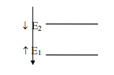

Рисунок 3.

Каждой из ориентаций магнитных моментов электронов соответствует свободная энергия. Разница в энергии электронов определяется выражением:

∆E1 = Е2 - Е1 = g⋅β⋅H (1)

где: β - константа, называемая магнетоном Бора и равная 9.27. 10-21 эрг/Гс, а g - константа, называемая g - фактором, H - напряженность магнитного поля.

В соответствии с законом Больцмана заселенность нижнего и верхнего уровня описывается выражением:

n2= n1⋅e^-∆E/ kT= n1 e^- g⋅β⋅H / kT (2)

где: n1 и n2 - заселенности верхнего и нижнего уровней.

В соответствии с выражением (2) заселенность нижнего уровня выше, чем заселенность верхнего уровня. Величина ∆Е может быть выражена и другим способом, а именно:

∆Е=hν (3)

где hν - величина кванта энергии, необходимого для перевода электрона из одного состояния в другое. Объединяя оба выражения для ∆Е, можно записать:   
hν = g⋅β⋅H (4)

Из этого выражения, носящего название условия резонанса, можно понять и смысл явления электронного парамагнитного резонанса. Действительно, если к находящейся в магнитном поле системе, содержащей неспаренные электроны, подвести высокочастотное излучение с частотой ν, определяемой условием (4), то в исследуемой системе возникнут вынужденные электронные переходы между соседними уровнями Е1 и Е2. Переходы с одинаковой вероятностью будут происходить как из состояния Е1 в состояние Е2, так и наоборот. Однако, число переходов снизу вверх больше числа переходов сверху вниз, поскольку в соответствии с законом Больцмана заселенность нижнего уровня выше. Переходы из верхнего состояния в нижнее происходят с испусканием энергии, а переходы из нижнего в верхнее - с поглощением. Но поскольку число переходов снизу вверх больше, то в целом при выполнении условия резонанса (4) в образце будет наблюдаться поглощение высокочастотного излучения. Частота, при которой наблюдается резонансное поглощение высокочастотного излучения образцом, связана с напряженностью магнитного поля, что следует из (4), а именно:

ν = g ⋅ β ⋅H /h (5)

Изложенный выше принцип метода ЭПР позволяет представить себе структурную схему прибора, служащего для регистрации ЭПР - радиоспектрометра ЭПР. Основными частями любого спектрометра ЭПР являются:

а) магнит, создающий поле H,  
 б) источник радиочастотного излучения,

в) система позволяющая подвести радиочастотное излучение к образцу и сконцентрировать это излучение на образце,

г) схема, позволяющая зарегистрировать поглощение радиочастотного излучения.[19]

Ферромагнитный резонанс (ФМР) имеет схожую природу с ЭПР, поэтому мы можем снимать ФМР-спектры на ЭПР-спектрометре.

Измерения электронного парамагнитного резонанса были произведены на  
спектрометре Bruker EMX PremiumX на частотах X-банд (є » 9 ГГц)  
и Q-банд (є » 34 ГГц) диапазона. Схема экспериментальной установки  
показана на Рис. 4. В качестве микроволнового генератора используется  
диод Ганна. Резонатор (Bruker ER4102ST) имеет прямоугольную форму с  
основной модой TE102. Электромагнит с водяным охлаждением позволяет достигать поля вплоть до 18 кЭ. Микроволновое поле h в резонаторе  
направлено перпендикулярно полю H (конфигурация Фарадея). Поглощение микроволнового поля образцом регистрируется на выходе из резонатора диодом как функция магнитного поля H. Дополнительно, с целью  
улучшения отношения сигнал/шум, используется лок-ин техника. Она модулирует магнитное поле на частоте 100 кГц и детектирует первую производную сигнала поглощения dPabs=dH.  
Для измерений в температурном интервале 3.8 - 300 K использовалась  
гелиевая продувка Oxford Instruments ESR900 с температурным контроллером ITC 501 (Oxford Instruments). Для измерения температуры использовалась термопара с жидким азотом, задающим референтную температуру.  
Для измерений при более высоких температурах 110 - 700 K применялся  
температурный контроллер ER4131VT и продувка с жидким (110-700 K) или газообразным (300 - 600 K) азотом.  
Для измерения угловых зависимостей спектрометр оснащён гониометром с точностью позиционирования образца порядка 0:125±. Для измерений образец помещался в кварцевые трубки и фиксировался парафином  
(NaCl) при температурах ниже (выше) комнатной или приклеивался клеем  
GE Varnish (General Electrics).

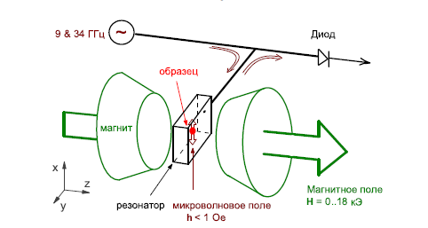

Рисунок 4. Схема ЭПР спектрометра. Микроволновое поле направляемое в  
резонатор по волноводу индуцирует магнитные дипольные переходы в образце. Мощность электромагнитной волны после прохождения через резонатор измеряется на диоде как функция внешнего магнитного поля H.

Экспериментальные результаты:

ЭПР-спектры наноструктурированного и неструктурированного композита так же значительно отличаются. В случае наноструктурированного композита спектр имеет плавный, непрерывный вид, в то время как спектр неструктурированного материала имеет ярко выраженные две составляющие, спектр является асимметричным.

Ниже представлены спектры для некоторых температур.

Композиты с концентрацией ферромагнитной составляющей 3 и 7 % образовали структурированный материал, и их спектры можно описать с помощью двух лоренцевых контуров.



Рисунок 5. Описание экспериментального спектра

Определяемыми величинами в ЭПР являются: величина резонансного поля, ширина линии и интегральная интенсивность.

Интенсивность линии определяется площадью под кривой поглощения, которая пропорциональна числу парамагнитных частиц в образце.

Рост интенсивности сопровождается увеличением ширины спектральной линии. Ширина спектральной линии определяется временем жизни возбужденного состояния. Малые времена жизни возбужденного состояния приводят к уширению спектра. Ширина спектральной линии определяется также рядом факторов — естественное уширение; допплеровское уширение, связанное с учетом движения атома; уширение вследствие влияния электрического поля (эффект Штарка) и вследствие влияния магнитного поля (эффект Зеемана). На ширину линии влияет концентрация атомов на нижнем уровне и характеристика прибора (аппаратурная ширина). [20]

Электронный магнитный резонанс, в свою очередь, можно разделить на парамагнитный (ЭПР), ферромагнитный (ФР) и антиферромагнитный (АФР). В первом случае резонируют отдельные примесные парамагнитные ионы (то есть ионы со спином, отличным от нуля) в диамагнитных кристаллах. В двух последних возбуждаются коллективные спиновые волны в ферро- или антиферромагнетике

Величина резонансного поля отражает значение магнитного(???)



Рисунок 7. Зависимость величины резонансного поля от температуры

Величина резонансного поля для ферромагнитной составляющей с повышением температуры растет. Это связано с увеличением тепловых флуктуаций парамагнитных атомов. Магнитные моменты парамагнитной части влияют на магнитные моменты ферромагнитной части, нарушая их упорядоченность.



Рисунок 8. Зависимость интегральной интенсивности от температуры

Интегральная интенсивность для ферромагнитной составляющей с повышением температуры убывает. Это опять-таки связано с увеличением тепловых флуктуаций. Интегральная интенсивность парамагнитной компоненты должна иметь вид гиперболы, так как описывается уравнением Кюри-Вейса.



# 

# ЗАКЛЮЧЕНИЕ

# СПИСОК ИСПОЛЬЗУЕМОЙ ЛИТЕРАТУРЫ

[1]. С.А. Гриднев, Ю. Е. Калинин, А. В. Ситников, О. В. Стогней, Нелинейные явления в нано- и микрогетерогенных системах, БИНОМ. Лаборатория знаний ,136-142 (2012)

[2]. M.A. Subramanian, L. Dong, N. Duan, et al. J. Solid State Chem. 151, 323-325 (2000)

[3]. P. Linkenheimer, S. Krohns, S. Riegg, et al. Eur. Phys. J. Special Topics 180, 61-89 (2010)

[4] C.C. Home, T. Vogt, S.M. Shapiro, et al. Science 293, 673–676 (2001)

[5] M. Li, X.L. Chen, D.F. Zhang, et al. Sens. Actuators B 147, 447–452 (2010)

[6] S. Kwon, C.C. Huang, E.A. Patterson, et al. Mater. Lett. 62, 633–636. (2008)

[7] L. Singh, U.S. Rai, K.D. Mandal, Nanomater. Nanotechnol. 1, 59–66 (2011)

[8] S.Y. Cheng, I.D. Kim, S.J. Kang, Nat. Mater. 3, 774–778 (2004)

[9] G. Du, W.Li, Y.Fu, et al. Mater. Res. Bull. 43, 2504–2508 (2008)

[10] A.R. Darvishia, W.L. Li, O.S. Bishe, et al. J.Alloy.Compd. 514, 179–182 (2012)

[11] L. Singh, U.S.Rai, K.D.Mandal, et al. Ceram.Int. 40, 10073–10083 (2014)

[12] J. Jumpatam, B.Putasaeng, T.Yamwong, et al. J. Am. Ceram. Soc. 1. 1-4 (2014)

[13] J. Yuan, Y.H. Lin, H.Lu, et al. J.Am.Ceram. Soc. 94, 1966–1969 (2011)

[14]. L. Singh, I. Kim, B.C. Sin, et al. Materials Science in Semiconductor Processing 31, 386–396 (2015)

[15]. H. Morishita, A. Amano, H. Ueda, et al. J. Jap. Soc. of Powder and Powder Metallurgy 61, S64-S66 (2014)

[16] С.Е. Кушнир, П.Е. Казин, Л.А. Трусов, Ю.Д. Третьяков, Успехи химии 81, 560 (2012)

[17]. A. V. Vasil’ev, A. A. Eliseev, P. E. Kazin, et. al. Doklady Chemistry 447, 254 (2012)

[18]. Ю.В. Кабиров, В.Г. Гавриляченко, А.А. Кленушкин и др. Инженерный вестн. Дона 3, № 3, (2014), URL: ivdon.ru/ru/magazine/archive/n3y2014/2500

[19] Д. Ингрэм Электронный парамагнитный резонанс в биологии. Изд-во «Мир», 1972.

[20] И.Я. Гурецкий, В.В. Кузнецов, Л.Б. Кузнецова, Е.А. Кучкарев, О.М. Петрухин: Химия, 1987. - 248 с. (11 стр) Практикум по физико-химическим методам анализа